Nathan Manceau
Julien Michelin
Erp Serveur

Table des matières
Configuration de la VM 2
Installation de PGI Odoo V17 2
Installation de pgAdmin 2

Configuration de la VM
Configuration réseau :
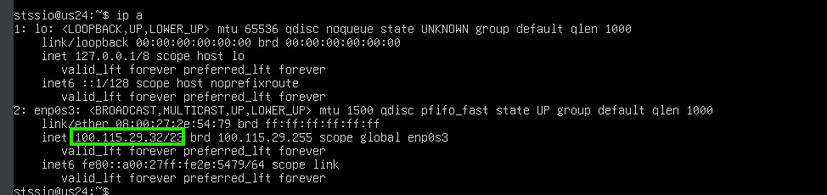

Installation de PGI Odoo V17

- Mise à jour de la VM : sudo apt update puis sudo apt upgrade

- Installation des paquets :
- PostgreSQL: (obligatoire pour Odoo):
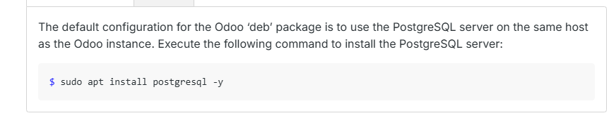
- Installer de l’édition Community :

#wget -q -O - https://nightly.odoo.com/odoo.key | sudo gpg --dearmor -o /usr/share/keyrings/odoo-archive-keyring.gpg~

#echo 'deb [signed-by=/usr/share/keyrings/odoo-archive-keyring.gpg] https://nightly.odoo.com/16.0/nightly/deb/ ./' | sudo tee /etc/apt/sources.list.d/odoo.list

#sudo apt-get update && sudo apt-get install odoo

Installation de pgAdmin

